SALVADOR GOMEZ DE DIOS
REGIDOR TLAJOMULCO DE ZÚÑIGA 2018 – 2021

INFORME ANUAL DE ACTIVIDADES
2018 – 2019

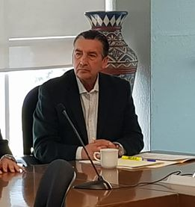

INFORME ANUAL DE ACTIVIDADES
2018 – 2019
Cumplimentando el mandato en el artículo 44 fracción XIII del Reglamento del Ayuntamiento del Municipio de Tlajomulco de Zúñiga, Jalisco hago entrega a este H. Ayuntamiento de mi 1er informe de actividades realizadas en mi calidad de Regidor durante el periodo comprendido del 01 de octubre de 2018 al 10 de septiembre de 2019. El presente informe permite recapitular de manera general las actividades realizadas en el ejercicio las funciones que me fueron conferidas en mi carácter de Regidor y Presidente de la Comisión Edilicia de Cultura e Identidad Tlajomulquense en el periodo antes mencionado y da cuenta de las siguientes actividades:

SALVADOR GOMEZ DE DIOS
REGIDOR TLAJOMULCO DE ZÚÑIGA 2018 – 2021

De conformidad a lo establecido en el artículo 49 fracción III de la Ley del Gobierno y la Administración Pública Municipal del Estado de Jalisco en mi carácter de Regidor asistí a 09 sesiones ordinarias, 08 extraordinarias, 2 Solemne, 1 Instalación de Ayuntamiento, a las que fui convocado.
2018
01 de Octubre del año 2018 Instalación de Ayuntamiento
30 de Octubre del año 2018 1ra. Sesión Extraordinaria
23 de Noviembre del año 2018 1ra. Sesión Ordinaria
01 de Diciembre del año 2018 1ra. Sesión Extraordinaria
10 de Diciembre del año 2018 Sesión Solemne
11 de Diciembre del año 2018 Sesión Solemne
13 de Diciembre del año 2018 1ra. Sesión Ordinaria

2019
11 de Enero del año 2019 1ra. Sesión Extraordinaria
30 de Enero del año 2019 1ra. Sesión Ordinaria
22 de Febrero del año 2019 1ra. Sesión Ordinaria
06 de Marzo del año 2019 1ra. Sesión Extraordinaria
11 de Abril del año 2019 1ra. Sesión Extraordinaria
24 de Mayo del año 2019 1ra. Sesión Ordinaria
24 de Junio del año 2019 1ra. Sesión Ordinaria
15 de Julio del año 2019 1ra. Sesión Extraordinaria
19 de Julio del año 2019 1ra. Sesión Ordinaria
30 de Julio del año 2019 2da. Sesión Extraordinaria
08 de Agosto del año 2019 1ra. Sesión Ordinaria
26 de Agosto del año 2019 2da, Sesión Ordinaria
27 de Agosto de año 2019 1ra. Sesión Extraordinaria

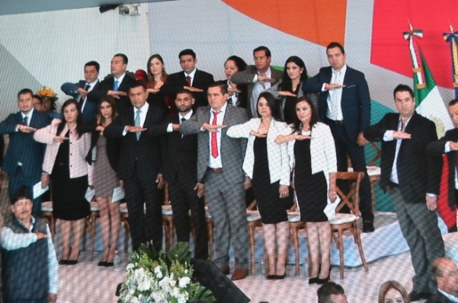
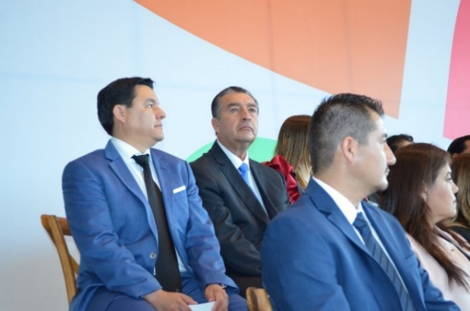

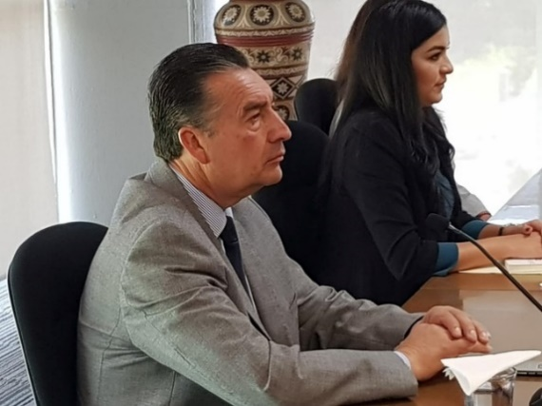
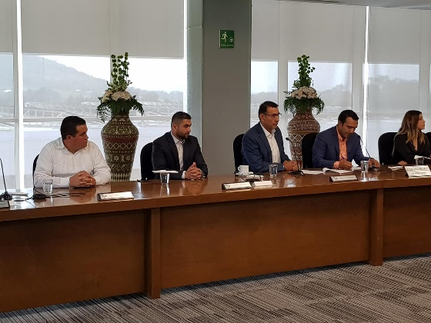

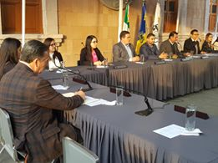
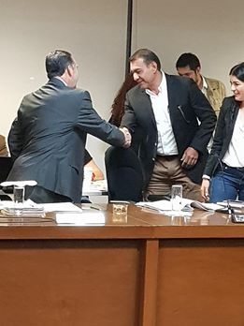

SALVADOR GOMEZ DE DIOS
REGIDOR TLAJOMULCO DE ZÚÑIGA 2018 – 2021

- CULTURA E IDENTIDAD TLAJOMULQUENSE (Presidente)

Durante el presente periodo en la Comisión Edilicia de Cultura e Identidad Tlajomulquense revisamos problemáticas de la municipalidad para lo que se realizaron un total de 11 sesiones en las que desahogaron diferentes temas, principalmente del comité de Fiestas Patronales, Rosca de Reyes, Juntas de Gobierno de Cultura y Fiestas Patrias las cuales describo a continuación.

1. SESIÓN DE TRABAJO DE LA COMISIÓN EDILICIA DE CULTURA E IDENTIDAD TLAJOMULQUENSE CELEBRADA EL DÍA 15 DE NOVIEMBRE DEL 2018.
- Presentación del Punto de Acuerdo núm. 181/2018, tomado de la sesión extraordinaria del Ayuntamiento, celebrada el 30 de octubre del año en curso por el cual se autorizó la integración de la presente Comisión Edilicia Permanente.

- Declaración de Instalación de la Comisión Edilicia de Cultura e Identidad Tlajomulquense para el periodo Constitucional del Gobierno Municipal 2018-2021.

- Presentación del acuerdo emitido por el Lic. Omar Enrique Cervantes Rivera, Secretario General del Ayuntamiento por el cual se designa quienes desempeñan la función de la Secretaria Técnica de la Comisiones Edilicias del Ayuntamiento.

2. SESIÓN DE TRABAJO DE LA COMISIÓN EDILICIA DE CULTURA E IDENTIDAD TLAJOMULQUENSE CELEBRADA EL DÍA 18 DE DICIEMBRE DEL 2018.
- Presentación y en su caso aprobación del calendario de sesiones ordinarias de la comisión para el año 2019.

- Informe del programa de la partida de Rosca de Reyes.

3. SESIÓN DE TRABAJO DE LA COMISIÓN EDILICIA DE CULTURA E IDENTIDAD TLAJOMULQUENSE CELEBRADA EL DÍA 14 DE ENERO DEL 2019.
- Presentación del Plan de Trabajo de la Comisión Edilicia de Cultura e Identidad Tlajomulquense.

4. SESIÓN DE TRABAJO DE LA COMISIÓN EDILICIA DE CULTURA E IDENTIDAD TLAJOMULQUENSE CELEBRADA EL DÍA 11 DE FEBRERO DEL 2019.
- Asuntos relacionados con la Comisión Edilicia de Cultura e Identidad Tlajomulquense.

- Informe sobre la 5° reunión de trabajo, del Comité de Dictaminación y Evaluación del programa de apoyo de los artesanos de este municipio.

5. SESIÓN DE TRABAJO DE LA COMISIÓN EDILICIA DE CULTURA E IDENTIDAD TLAJOMULQUENSE CELEBRADA EL DÍA 11 DE MARZO DEL 2019.
- Informe de la presentación de dos iniciativas de acuerdo con carácter de dictamen en la sesión extraordinaria del día 6 de marzo de 2019, mismas que fueron aprobadas.

1. “Programa de Rehabilitación y Tecnificación de Talleres Artesanales 2019.
2. “Renovación del Convenio en el marco del Sistema Estatal de Ensambles y Orquestas Comunitarias ECOS “Música para el Desarrollo”

6. SESIÓN DE TRABAJO DE LA COMISIÓN EDILICIA DE CULTURA E IDENTIDAD TLAJOMULQUENSE CELEBRADA EL DÍA 08 DE ABRIL DEL 2019.
- Informe sobre iniciativa de acuerdo sobre exhortación al Poder Ejecutivo Federal a regularizar y mantener en operación el Programa de Estancias Infantiles para apoyar a madres trabajadoras.

- Invitación a la Conmemoración de la creación del Escudo de Armas del Municipio, para el próximo 09 de abril del 2019.

7. SESIÓN DE TRABAJO DE LA COMISIÓN EDILICIA DE CULTURA E IDENTIDAD TLAJOMULQUENSE CELEBRADA EL DÍA 20 DE MAYO DEL 2019.
- Informe sobre Junta de Gobierno del Instituto de Cultura, Recreación y Deporte del presente mes de mayo 2019.

8. SESIÓN DE TRABAJO DE LA COMISIÓN EDILICIA DE CULTURA E IDENTIDAD TLAJOMULQUENSE CELEBRADA EL DÍA 10 DE JUNIO DEL 2019.
- Informe sobre el apoyo a los Artesanos del Municipio.

9. SESIÓN DE TRABAJO DE LA COMISIÓN EDILICIA DE CULTURA E IDENTIDAD TLAJOMULQUENSE CELEBRADA EL DÍA 08 DE JULIO DEL 2019.

- Informe sobre iniciativa de acuerdo con carácter de dictamen, sobre aprobación de la creación del Comité de Fiestas Patrias 2019, y autorización del ejercicio de los recursos previstos en el presupuesto de Egresos del Municipio 2019.

10. SESIÓN DE TRABAJO DE LA COMISIÓN EDILICIA DE CULTURA E IDENTIDAD TLAJOMULQUENSE CELEBRADA EL DÍA 27 DE AGOSTO DEL 2019.

- Informe sobre programa de Fiestas Patrias Tlajomulco 2019.

11. SESIÓN DE TRABAJO DE LA COMISIÓN EDILICIA DE CULTURA E IDENTIDAD TLAJOMULQUENSE CELEBRADA EL 09 DE SEPTIEMBRE DEL 2019.
- Revisión de correspondencia correspondiente al mes de septiembre.

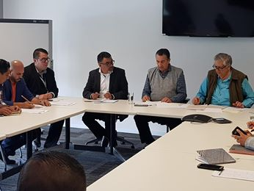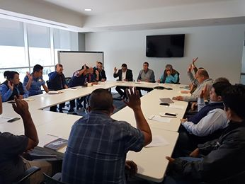

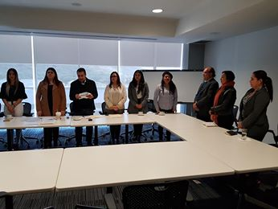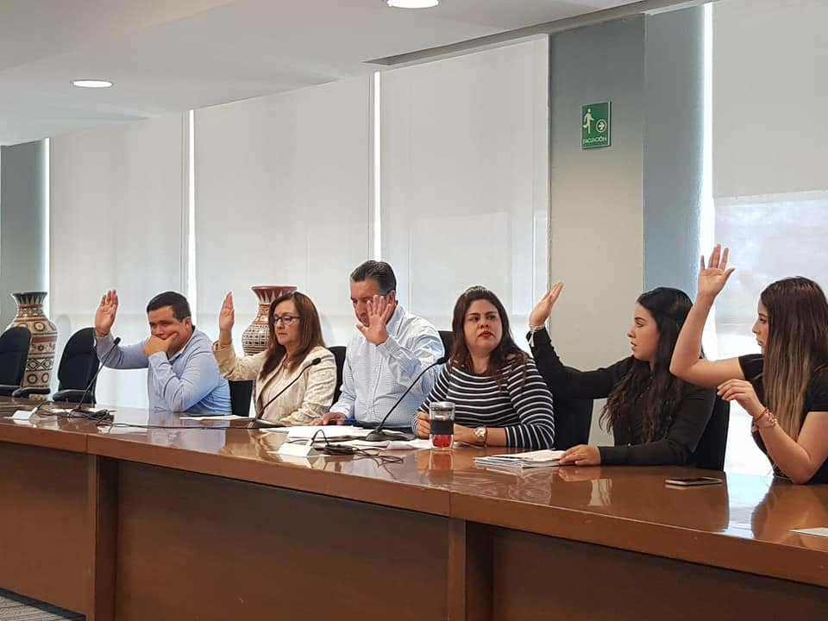

SALVADOR GOMEZ DE DIOS
REGIDOR TLAJOMULCO DE ZÚÑIGA 2018 – 2021

También participe como vocal en reunión de las comisiones que se detallan en la siguiente forma:

- Finanza Públicas y Patrimonio, asistí a un total de 10 sesiones de las 10 que me convocaron.
- Obras Públicas, asistí a un total de 10 sesiones de las 10 que me convocaron.
- Comisión de Transparencia y Gobierno Abierto, asistí a un total de 10 sesiones de las 10 que me convocaron.
- Comisión técnica de Archivo General Municipal, asistí a una sesión de 1 que me convocaron.
- Comisión de COMUR, asistí a un total de 2 sesiones de las 2 que me convocaron.

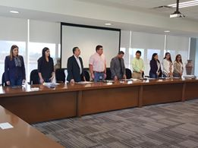
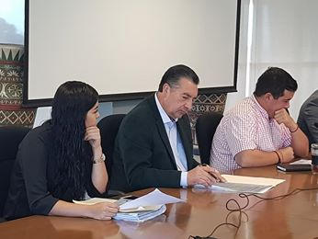

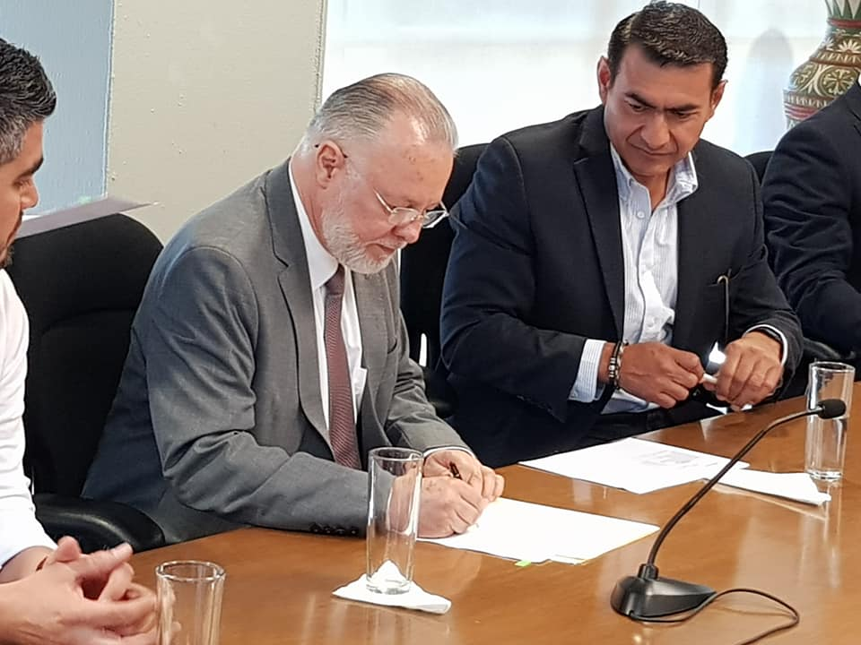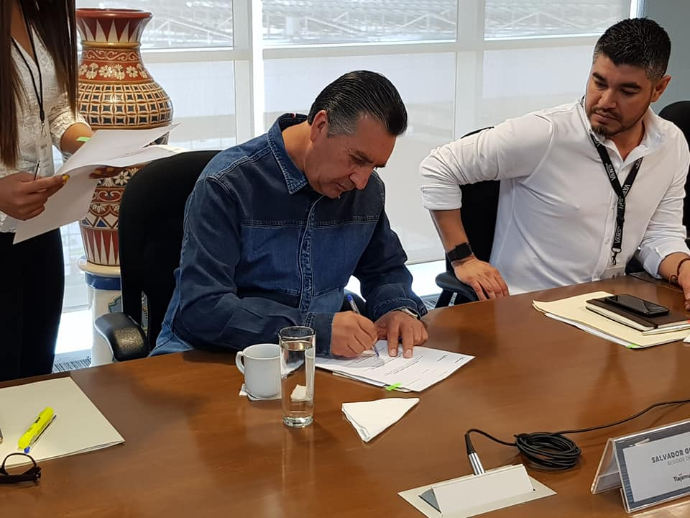

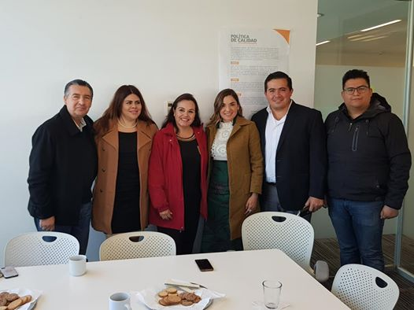
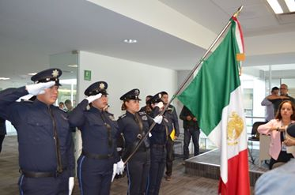

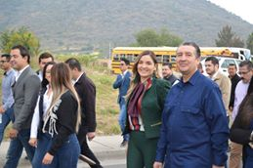
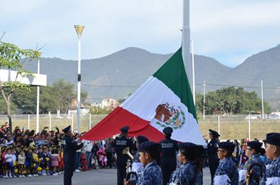
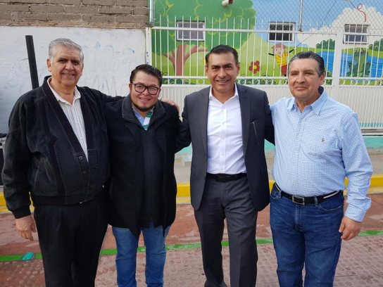
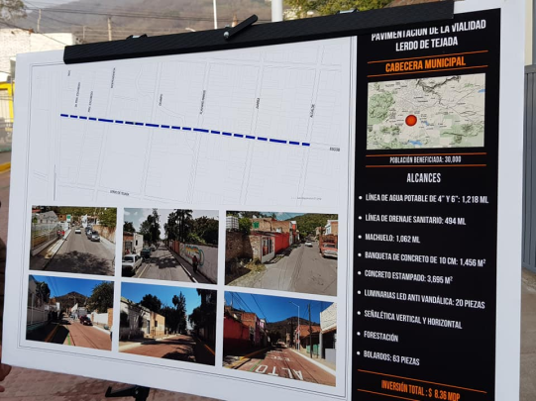
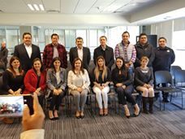
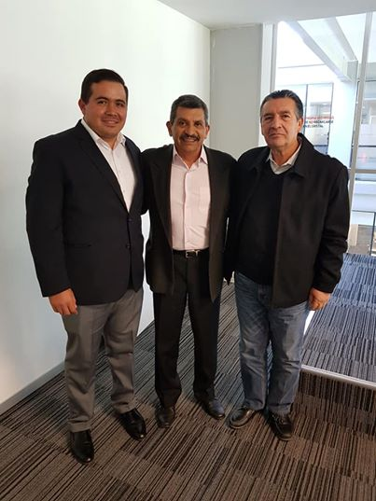

SALVADOR GOMEZ DE DIOS
REGIDOR TLAJOMULCO DE ZÚÑIGA 2018 – 2021

COMITÉ DE FIESTAS PATRIAS TLAJOMULCO 2019
Iniciativa de Acuerdo con carácter de dictamen en la que se propuso la creación del Comité de Fiestas Patrias 2019, presentada ante el Pleno en Sesión de Cabildo celebrada el 19 de julio de 2019, aprobada en Punto de Acuerdo 121/2019.

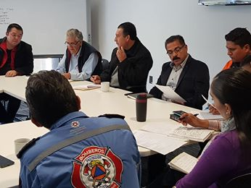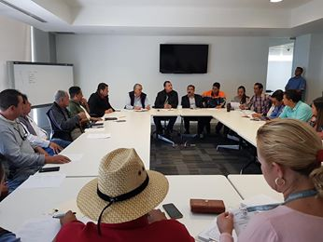

COMITÉ DE FIESTAS PATRONALES DE LA INMACULADA CONCEPCIÓN
Como presidente del comité, convoque a 2 sesiones del comité para la organización del día 5 de diciembre del 2018, que le corresponde al ayuntamiento en las fiestas patronales de la inmaculada concepción.

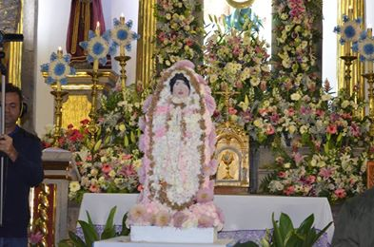
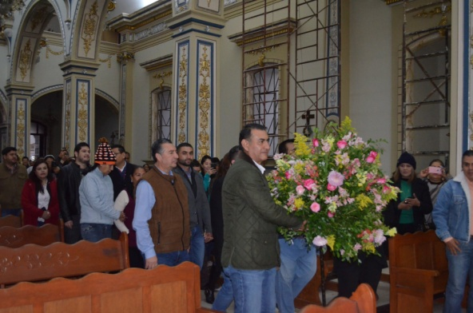
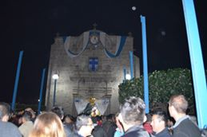
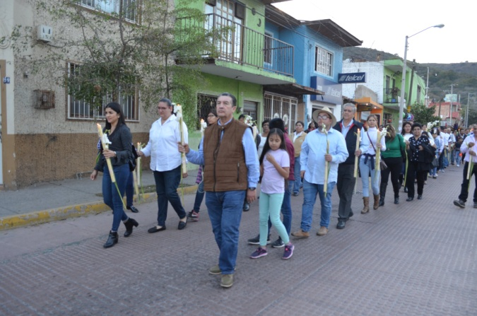

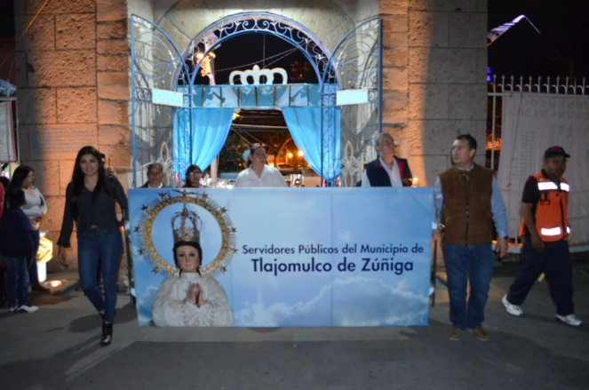

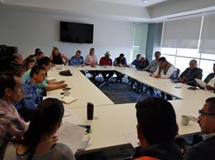
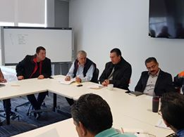

TAMBIEN DOY CUENTA DE MI PARTICIPACION COMO INTEGRANTE DE LA JUNTA DE GOBIERNO DEL INSTITUTO DE CULTURA.
Asistí a dos reuniones de las 2 que se me convoco, el día 05 de Octubre 2018, tomamos protesta los integrantes de la Junta de Gobierno del Instituto de Cultura, y de igual forma se aprobó la integración del nuevo Director General del Instituto de Cultura el C. Carlos Hugo Hoeflich de la Torre.

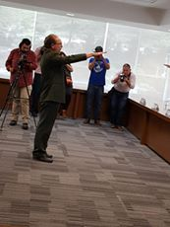
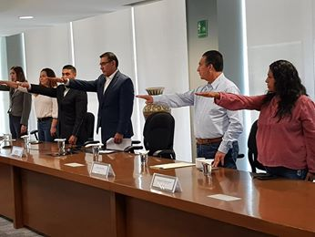
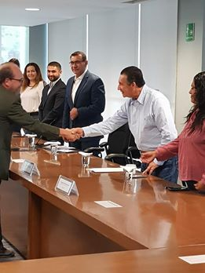

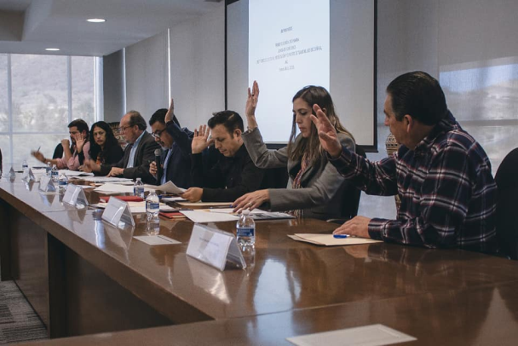
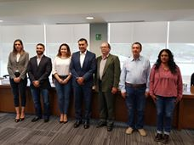
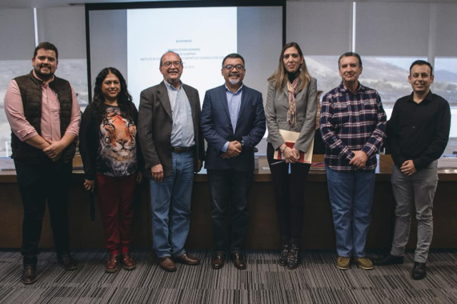

Celebramos el Día de Muertos con el Festival Mictlán 2018, en el lindo pueblo lleno de tradiciones "San Juan Evangelista", una celebración nunca vista gracias al equipo de Turismo Tlajomulco, con una gran participación de diferentes localidades, pequeños y grandes caracterizados de catrinas, el templo adornado, su atrio y sus tumbas.

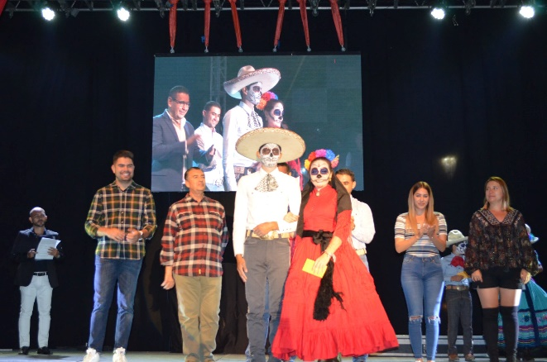
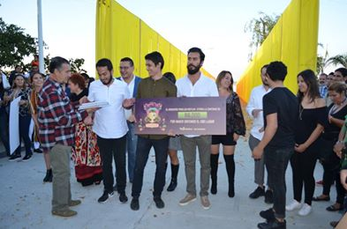

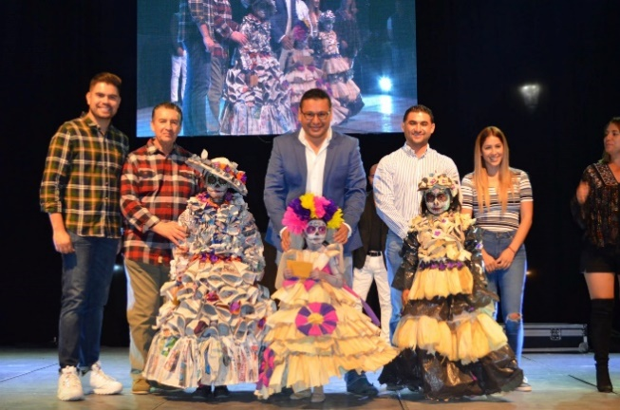
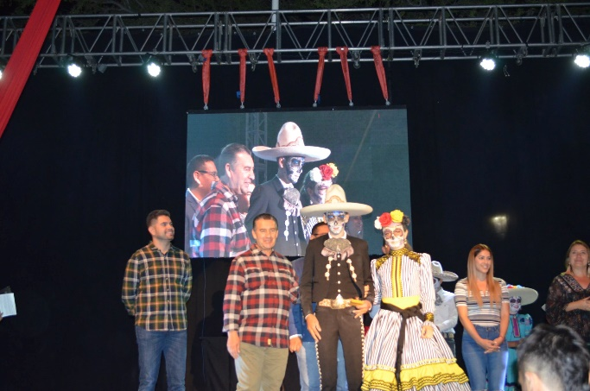

SALVADOR GOMEZ DE DIOS
REGIDOR TLAJOMULCO DE ZÚÑIGA 2018 – 2021

Con la visión de procurar el bien común de toda persona, pero privilegiando a todo aquel que se avecinda en los límites territoriales municipales se presentaron ante el Pleno del H. Ayuntamiento para su aprobación las iniciativas y puntos de acuerdo y de reglamento siguientes:

- Iniciativa de Acuerdo con carácter de dictamen Adquisición de Rosca de Reyes más grande del Municipio, presentada ante el Pleno en Sesión de Cabildo celebrada el 3 de Diciembre de 2018, punto de acuerdo 211/2018.

- Iniciativa de Acuerdo con carácter de dictamen Programa de Rehabilitación y Tecnificación de Talleres Artesanales 2019, presentada ante el Pleno en Sesión de Cabildo celebrada el 6 de Marzo de 2019, aprobada con punto de acuerdo 029/2019.

- Iniciativa de Acuerdo con carácter de dictamen sobre la renovación del convenio en el marco del Sistema Estatal de Ensambles y Orquestas Comunitarias “ECOS” Música para el Desarrollo, con el Gobierno del Estado, presentada ante el Pleno en Sesión de Cabildo celebrada el 6 de marzo de 2019, probada en punto de acuerdo 037/2019.

- Iniciativa de Acuerdo con carácter de dictamen junto con el Presidente Municipal Salvador Zamora Zamora, sobre el Programa Emergente Municipal de Apoyo a Estancias Infantiles 2019, presentada ante el Pleno en Sesión de Cabildo celebrada el 11 de abril de 2019, aprobada en punto de acuerdo 047/2019.

- Iniciativa de Acuerdo con carácter de dictamen en la que se propuso la creación del Comité de Fiestas Patrias 2019, presentada ante el Pleno en Sesión de Cabildo celebrada el 19 de julio de 2019, aprobada en Punto de Acuerdo 121/2019.

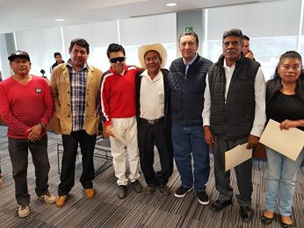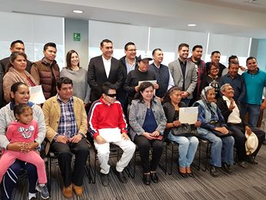
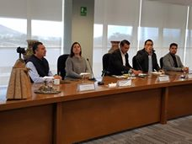
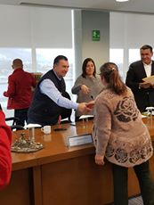

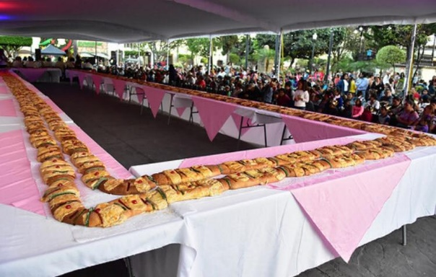
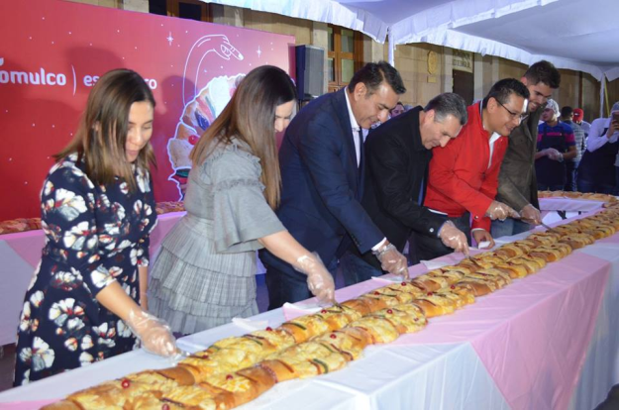
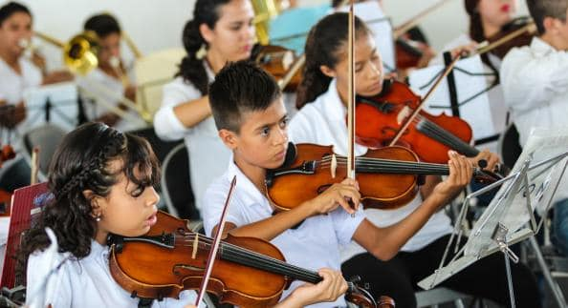

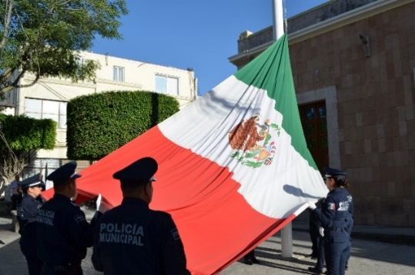
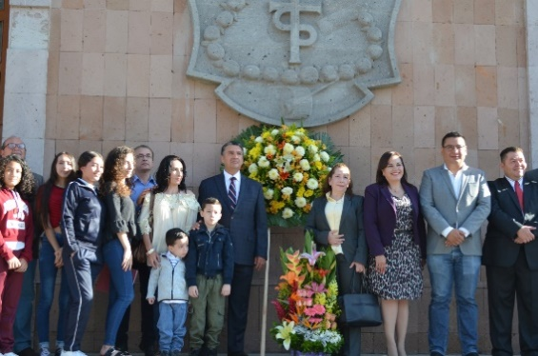

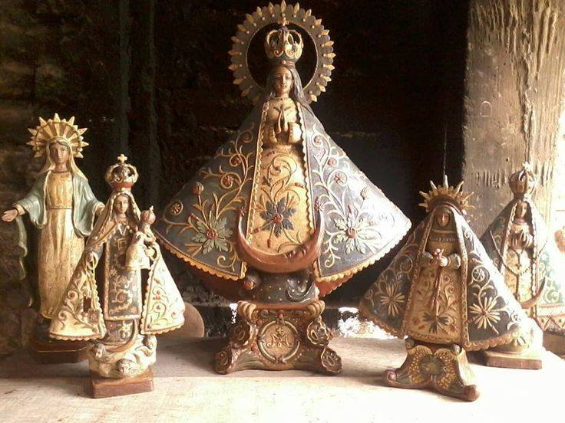
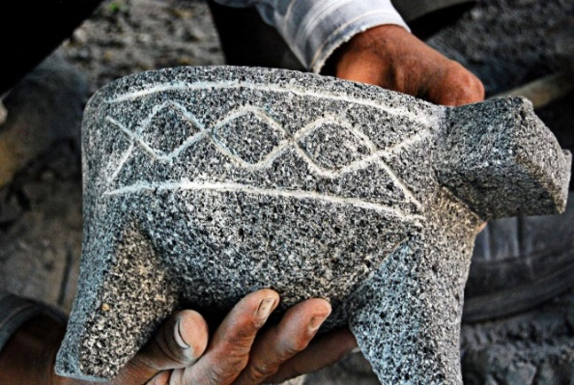

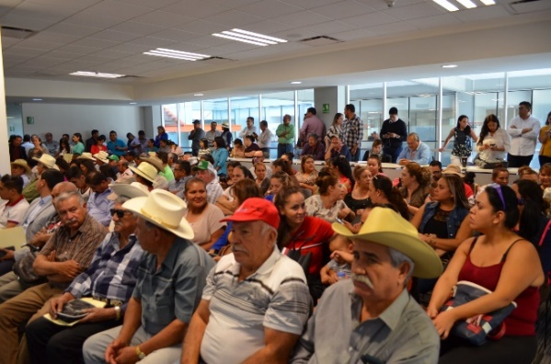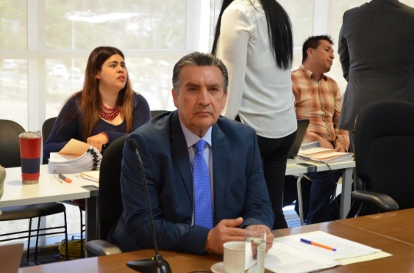

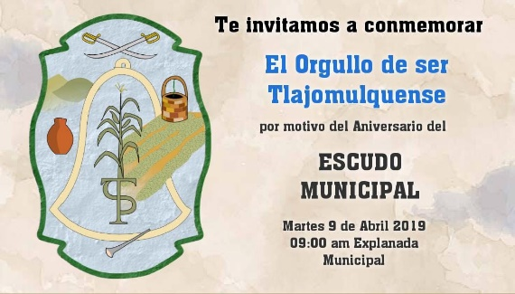
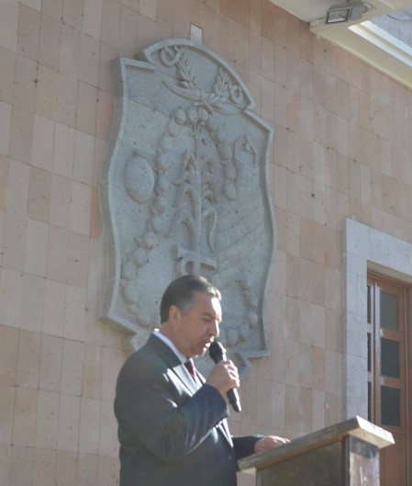
SALVADOR GOMEZ DE DIOS
REGIDOR TLAJOMULCO DE ZÚÑIGA 2018 – 2021

Apoyando en todo momento al Deporte como lo son: Ciclismo de Montaña, Futbol Infantil y Varonil, Atletismo, Charrería Varonil y Femenil, Gimnasia, Ballet, entre otras más, en diferentes localidades del Municipio.
Realizamos entrega de uniformes de Futbol de todas las categorías que me fueron solicitados, también compra de diferentes trofeos que se entregaron a diferentes equipos de Futbol de los equipos del municipio.
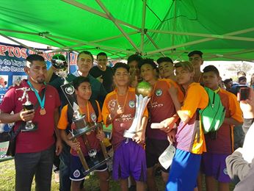
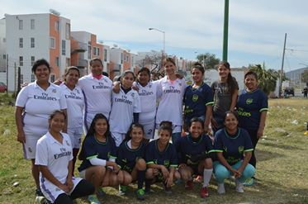

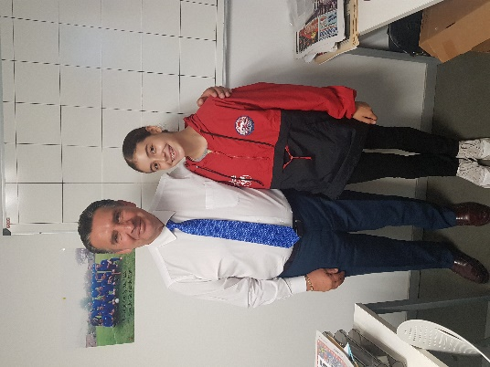
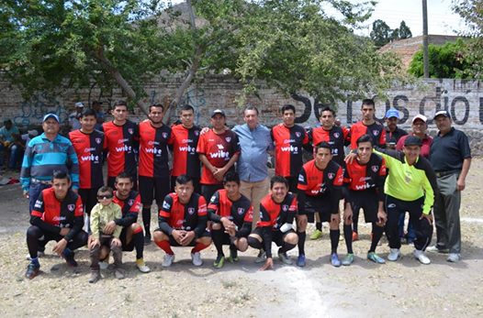

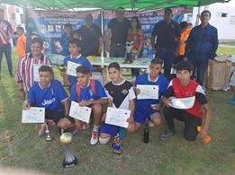
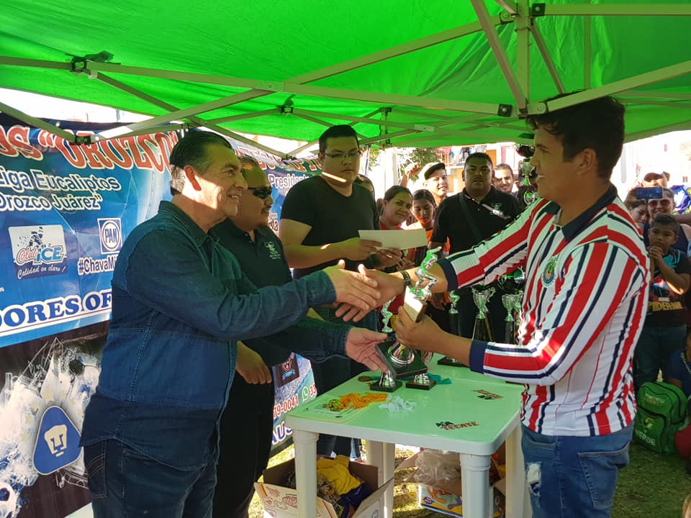

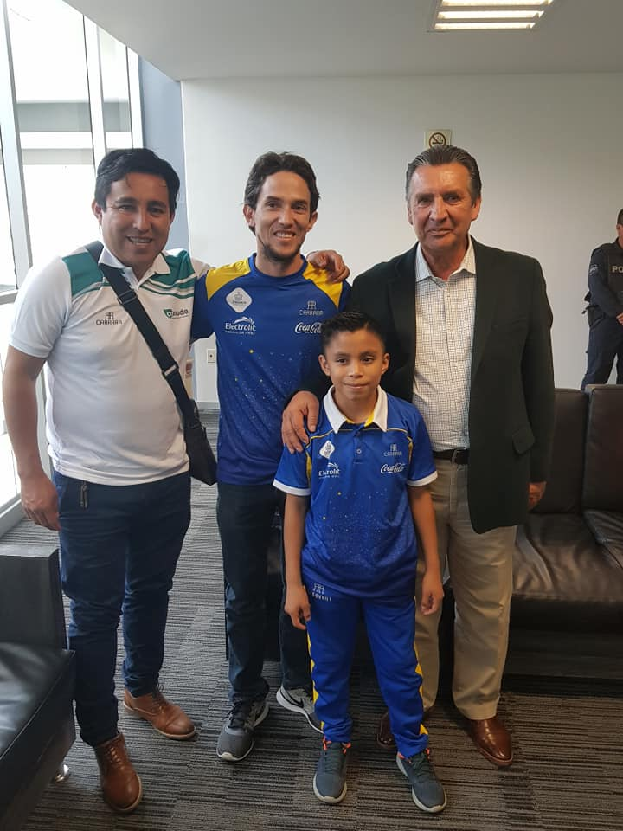
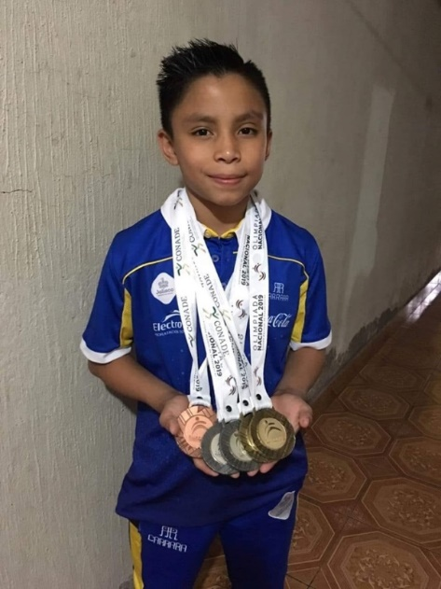

Informo que en términos generales se realizaron gestiones a favor de los habitantes de municipio, que nos solicitaron diferentes apoyos, rehabilitación de calles, baches, poda de pasto, alumbrado público, descuentos de sanciones por infracciones de construcción, giros comerciales, descuentos en recargos y multas en impuesto predial y agua potable, estos durante el periodo de Octubre 2018- Septiembre 2019.

Firma
___________________________________
REGIDOR SALVADOR GOMEZ DE DIOS
H. AYUNTAMIENTO DE TLAJOMULCO DE ZUÑIGA JALISCO

